Дата поиска: 20 июня 2014

Анализируемое обозначение: IL FIORETTO
Классы МКТУ: 32 (пиво), 33 (алкогольные напитки)

Использованные реестры: | 1. База данных товарных знаков и заявок России
 | 2. База данных международных регистраций ROMARIN
3. Реестр доменных имен
4. Интернет источники (словари, карты и т.п.)
5. Реестры Роспотребнадзора, Росаккредитации, Росалкогольрегулировния

Поиск проводился по следующим ключевым запросам: fioretto, fior*, fiore, floweret, fleur, фиоретто, фиоре*, цвето*, цветочек.

Вывод относительно возможности регистрации
анализируемого обозначения.

1) Выявлены сходные товарные знаки, способные препятствовать регистрации обозначения IL FIORETTO (перевод с ит. – «цветочек»):

№ регистрации | Изображение знака | Регистрационные данные
432034 |  | Дата подачи: 13.11.2009  Дата регистрации: 11.03.2011  Срок действия: 13.11.2019  Владелец: Общество с ограниченной ответственностью "Фиоре", 115035, Москва, ул.Б.Ордынка, 13/9, стр.1 (RU)  МКТУ: 32 (с пивом), 44 (мед.услуги)
Шансы на преодоление отказа низкие, т.к. знаки сходны фонетически (более ранний знак имеет полное вхождение в обозначение FIORETTO) и обладают практически тождественной семантикой («цветок» и «цветочек»).
Знак не используется в отношении товаров 32 класса, в т.ч. пива. Владелец знака (ООО «Фиоре») – оказывает услуги салонов красоты, под данным знаком в Москве действует два салона http://salonfiore.ru/.
Поэтому рекомендуется подать иск об аннулировании по неиспользованию в отношении товаров 32 класса и в процессе договориться на получение письма-согласия.
№ регистрации | Изображение знака | Регистрационные данные
513596 |  | Дата подачи: 17.07.2012  Дата регистрации: 20.05.2014  Срок действия: 17.07.2022  Владелец: Общество с ограниченной ответственностью "Мистраль алко", 107061, Москва, ул. Преображенский вал, 1, стр. 1 (RU)  МКТУ: 33
Шансы на преодоление отказа на основании знака FIRETTI не более 65-70%. Знаки обладают абсолютно различной семантикой (FIRETTI – фамилия, неясного происхождения, не имеет перевода). Тем не менее, оба знака явно итальянские, с высокой степенью фонетического сходства.
Продукция под названием FIRETTI в России не обнаружена.

2) Экспертиза может отказать на основании введения в заблуждение относительно места происхождения товара, т.к. обозначение FIORETTO является итальянским словом, а Италия заведомо славится виноделием.
Для преодоления отказа может понадобиться договор заказа с производителем на территории Италии, либо можно попытаться убедить экспертизу, в том, что исполнение знаков на иностранном языке (без указания на чужую продукцию, географический объект или производителя) нельзя рассматривать как введение в заблуждение.
Шансы на преодоление отказа по данному основанию высокие.

3) Экспертиза может противопоставить тождественную продукцию FIORETTO и отказать на основании введения в заблуждение относительно производителя:
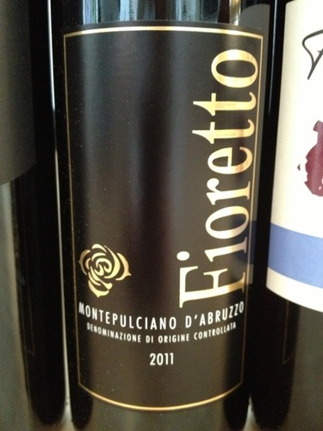 | 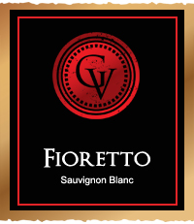
производитель Azienda Agricola Vitivinicola San Lorenzo, Италия | производитель Gervasi Vineyard, США

Данное основание преодолимо, т.к. иностранной продукции FIORETTO на территории России не выявлено (просмотрены реестры Роспотребнадзора, Росалкогольрегулирования), доказательства поставки итальянской или американской продукции не найдено.

Для дополнительной информации: на территории России найдено множество различной продукции, в наименовании которой используются сходные слова: FIORENTINI, FIOR, FIORFIORE, FIORELLI, FIORATO и т.д.

Наиболее сходная найденная продукция, которую могут противопоставить FIORATO (c ит. – «расписанный цветами», «цвести»)

Последний ввоз был 30/09/2013.

Импортер ООО «Миллениум»

Производитель: "Agricola Tommasi Viticoltori", адрес: Via Ronchetto, n.4 37020 Pedemonte di Valpolicella (Verona), Italy (Италия)

На продукцию найдено СГР, есть в реестре ФС РАР.

Шансы на преодоление противопоставления продукции FIORATO 65-70%.

Обозначение рекомендуется для регистрации в измененном виде, например: с расширением смыслового значения (bel fioretto, piccolo fioretto и т.п.) или с добавлением изобразительных элементов.

Исследовательская часть.

1. Общие сведения об обозначении IL FIORETTO.
1.1. Перевод и смысловое значение:

Fioretto (итал.):

- 1) цветочек 2) лучшая часть, цвет 3) сборник, антология 4) благочестивый поступок 5) обет [fare un fioretto — дать обет] 6) фиоритура

- 1) рапира 2) бур 3) изолирующая штанга

1.2. Географические объекты со сходными наименованиями:
Географических объектов с тождественными или сходными с анализируемым обозначением наименованиями не выявлено.

1.3. Иные сходные названия (имена, фамилии, фирменные наименования, заведения):
Сортов винограда, сходных с анализируемым обозначением, не обнаружено.

1.4. Доменные имена с элементом IL FIORETTO

Занятые  доменные имена |  | Свободные  доменные имена
fioretto.ru  fioretto.it  fioretto.com  fioretto.info | fioretto.net  fioretto.org  ilfioretto.com  il-fioretto.com | ilfioretto.ru  il-fioretto.ru  ilfioretto.it  il-fioretto.it

2. Выявленная продукция под обозначением Fioretto.
В реестрах Роспотребнадзора и Росалкогольрегулирования продукции под названием FIORETTO / ФИОРЕТТО не обнаружено. Однако найдено множество вин, в названии которых используются схожие словесные элементы:
- FIORENTINI / ФЬОРЕНТИНИ, ФИОРЕНТИНИ
- FIORILI / ФЬОРИЛИ
- FIOR / ФЬОР
- FIORIS / ФЬОРИС
- FIORI / ФЬОРИ
- FIORATO / ФИОРАТО
- FIORFIORE / ФИОРФИОРЕ
- FIORINA / ФИОРИНА
- FIORINO / ФИОРИНО
- FIORELLI / ФИОРЕЛЛИ
- FIORESE / ФИОРЕЗЕ

Наиболее сходная найденная продукция, которую экспертиза может противопоставить по ложности – FIORATO / ФИОРАТО

Данные Роспотребнадзора:

1) | Номер свидетельства и дата – | RU.77.01.34.018.Е.003440.04.12 от 04.04.2012
Продукция — |  | Вино сладкое красное выдержанное географического наименования региона Венето категории ДОК "Речото делла Вальполичелла ДОК Классико Фиорато" "Recioto della Valpolicella DOC Classico Fiorato", в стеклянных бутылках
Изготовитель (производитель) — |  | "Agricola Tommasi Viticoltori", адрес: Via Ronchetto, n.4 37020 Pedemonte di Valpolicella (Verona), Italy (Италия)
Получатель — |  | "Agricola Tommasi Viticoltori", адрес: Via Ronchetto, n.4 37020 Pedemonte di Valpolicella (Verona), Italy (Италия)

2) | Номер заключения и дата — | 77.01.16.917.П.038479.06.10 от 07.06.2010
Тип бланка заключения — |  | санитарно-эпидем. заключение на продукцию (терр.орг, 2005) [22]
Выдано до — |  | 07.06.2015
Продукция — |  | Вино сладкое красное выдержанное географического наименования региона Венето категории ДОК "Речото делла Вальполичелла ДОК Классико Фиорато" ("Recioto della Valpolicella DOC Classico Fiorato") кр.13,0%об., в стеклянных бутылках по 0,375 л; 0,5 л; 0,7 л; 0,75 л; 1,5 л; 3 л.
Фирма-изготовитель — |  | "Агрикола Томмази Витиколтори" ("Agricola Tommasi Viticoltori"), адрес: Виа Рончетто, н.4 37020 Педемонте ди Вальполичелла (Верона), Италия (Via Ronchetto, n.4 37020 Pedemonte di Valpolicella (Verona), Italy)  Италия
Фирма-получатель — |  | ООО "Логус" Адрес: 121309, г. Москва, ул. Барклая, д. 17, стр. 1, Российская Федерация

Данные Росалкогольрегулирования:

Регистрационный номер | 01-00011362 | 01-00011412
Уведомление | № 282 от 2013-09-30 | № 247 от 2013-09-30
Производители | ИТАЛИЯ "Агрикола Томмази Витиколтори" | ИТАЛИЯ "Агрикола Томмази Витиколтори"
Наименование продукции | Вино Красное Сладкое Речото делла Вальполичелла ДОК Классико Фиорато | Вино Красное Сладкое Речото делла Вальполичелла ДОКГ Классико Фиорато
Состав | виноградное вино | виноградное вино
Код ТН ВЭД ТС | 2204 21 680 0 | 2204 21 680 0
Дата первой поставки | 01.10.2013 | 01.10.2013
Маркировка АП

Также на иностранных сайтах найдена тождественная продукция:

1) 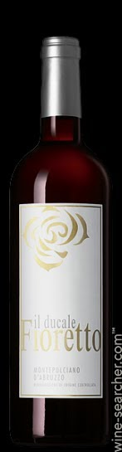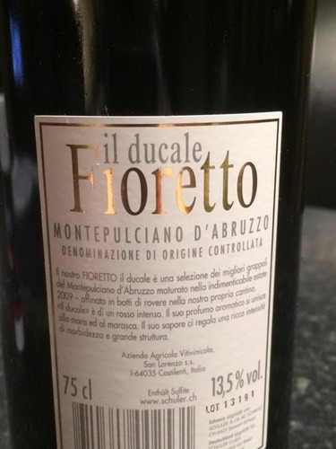- производитель Azienda Agricola Vitivinicola San Lorenzo, Италия

На сайте производителя такая продукция не найдена:
http://www.sanlorenzovini.com/index.php?option=com_content&view=article&id=26&Itemid=161

Упоминания на других сайтах:
http://www.wine-searcher.com/find/fioretto+ducal+montepulciano+d+abruzz+italy
http://www.vivino.com/wineries/santa-lucia/wines/fioretto-vino-bianco-toscano-9999
http://www.vivino.com/wineries/san-lorenzo-32261/wines/fioretto-montepulciano-dabruzzo-2011
http://www.wine-searcher.com/find/fioretto+montepulciano+d+abruzz+italy
http://www.flaschenpost.ch/wein/montepulciano-dabruzzo-doc-fioretto/106863/43836

2) - производитель Gervasi Vineyard, США
http://www.gervasivineyard.com/Winery/Gervasi-Wines
http://www.gervasivineyard.com/Winery/Gervasi-Wines/Fioretto

3. Результаты поиска по БД России

№ регистрации, статус | Изображение  товарного знака | Регистрационные данные
513596  Действует |  | Дата подачи: 17.07.2012  Дата регистрации: 20.05.2014  Срок действия: 17.07.2022  Владелец: ООО "Мистраль алко", 107061, Москва, ул. Преображенский вал, 1, стр. 1 (RU)  МКТУ: 33
432034  Действует |  | Дата подачи: 13.11.2009  Дата регистрации: 11.03.2011  Срок действия: 13.11.2019  Владелец: ООО "Фиоре", 115035, Москва, ул.Б.Ордынка, 13/9, стр.1 (RU)  МКТУ: 32 (с пивом), 44 (мед.услуги)
492410  Действует |  | Дата подачи: 16.09.2011  Дата регистрации: 23.07.2013  Срок действия: 16.09.2021  Владелец: ООО "БИГ", 115201, Москва, Каширский проезд, д. 23 (RU)  МКТУ: 33
492409  Действует |  | Дата подачи: 16.09.2011  Дата регистрации: 23.07.2013  Срок действия: 16.09.2021  Владелец: ООО "БИГ", 115201, Москва, Каширский проезд, д. 23 (RU)  МКТУ: 33
461417  Действует |  | Дата подачи: 18.03.2011  Дата регистрации: 11.05.2012  Срок действия: 18.03.2021  Владелец: ООО "Нью Брендс Аква", 121165, Москва, Кутузовский пр-кт, 30/32 (RU)  МКТУ: 32 (без пива)
453527  Действует |  | Дата подачи: 02.02.2011  Дата регистрации: 10.02.2012  Срок действия: 02.02.2021  Владелец: ООО "ЛУДИНГ", 121471, Москва, ул.Рябиновая, 55, стр.3 (RU)  МКТУ: 32 (с пивом), 33
33287  Действует | FLORIO | Дата подачи: 04.10.1966  Дата регистрации: 20.07.1967  Срок действия: 04.10.2016  Владелец: Сошета пер Азиони Виникола Италиана С.А.В.И. Флорио, Марсала, Италия (IT)  МКТУ: 33 - вина, ликеры, напитки, вызывающие аппетит, спиртные напитки, искристые вина.
381843  Действует |  | Дата подачи: 07.11.2007  Дата регистрации: 19.06.2009  Срок действия: 07.11.2017  Владелец: Сосьедад Анонима Винья Санта Рита, Ав. Апокиндо 3669, 6 Флор, Лас Кондес, Сантьяго, Чили (CL)  МКТУ: 33 (вина)
236189  Действует | FLORESTA | Дата подачи: 02.08.2001  Дата регистрации: 22.01.2003  Срок действия: 02.08.2021  Владелец: Сосьедад Анонима Винья Санта Рита, Ав.Апокиндо 3669, 6 Флор, Лас Кондес, Сантьяго, Чили (CL)  МКТУ: 33 (вина)

Также найден действующий товарный знак с элементом «цветочек»:
№ 514896 (МКТУ: в т.ч. 32, 33)
4. Результаты поиска по БД международных регистраций (ROMARIN)

№ регистрации, статус | Изображение  товарного знака | Регистрационные данные
МР 987414  Действует | CHATEAU LAFLEUR | Дата подачи: 20.11.2008  Срок действия: 20.11.2018  Владелец: SCEA GUINAUDEAU Grand Village  F-33240 MOUILLAC (FR)  МКТУ: 33 - Wines of guaranteed label of origin Pomerol (AOC wines) from the wine-making estate called CHATEAU LAFLEUR.  Страны распространения: AU, CN, JP, KR, RU (рег), SG, UA, US
МР 1146019  Действует | FLEUR | Дата подачи: 16.11.2012  Срок действия: 16.11.2022  Владелец: V & F Fine Spirits  25 rue Platière  F-17220 SALLES SUR MER (FR)  МКТУ: 33 - Brandy protected by the appellation of origin "Cognac", liqueurs, alcoholic beverages (except beers).  Страны распространения: RU (предв. отказ)

